## 一 git 记住密码

在 bash中

git config --global credential.helper store

然后执行 git 操作，输入一遍密码后就会记录密码，以后就不用输入了。

那么要更改记录的用户名和密码怎么办呢？

因为上面的命令会在你的用户目录下新建个 .git-credentials 文件，我们只需要更改这个文件即可。

## 二 用ssh-key

git bash 里输入命令：

“ssh-keygen -t rsa -C youremail@example.com”

回车确认，默认生成在win7当前登录用户家目录（C:\Users\linhd2\.ssh）

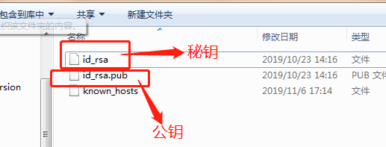

将公钥里面的内容复制添加到gitlab上 个人用户的settings 里的sshkeys中

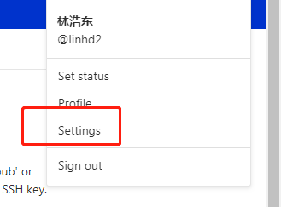

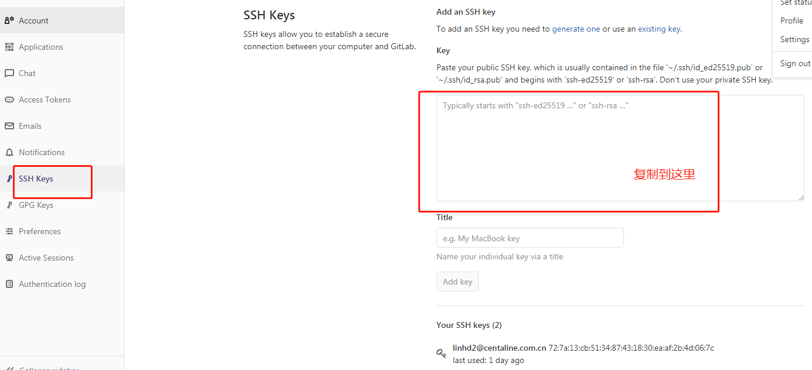

重新打开bash就不用输入密码了

## 三、TortoiseGit避免每次都输入密码

找到 TortoiseGit 安装文件夹/binx下的 pageant.exe 、puttygen.exe两个文件

puttygen.exe：负责生成ssh-key文件

pageant.exe：负责加载私钥

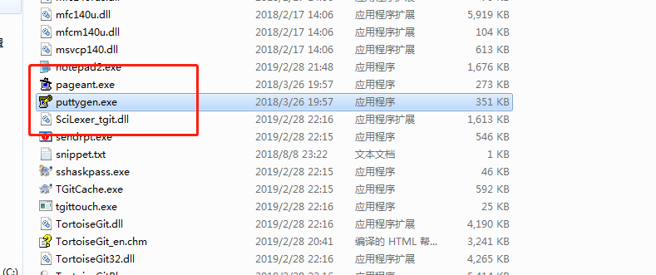

先打开puttygen.exe生成公钥和私钥

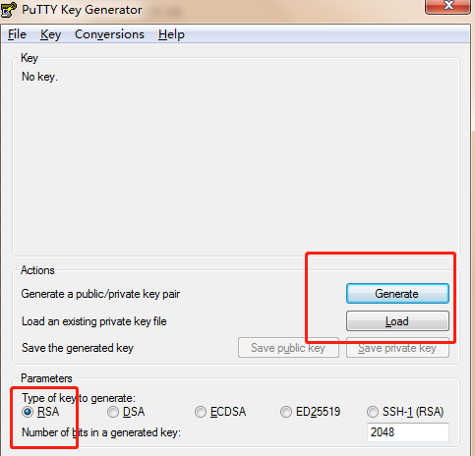

点击Generate生成公钥私钥，鼠标不断的在界面上移动，会根据鼠标移动的轨迹生成秘钥对

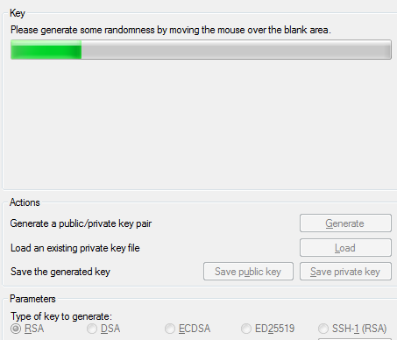

将生成的公钥复制到gitlab上面的个人资料中 私钥保存

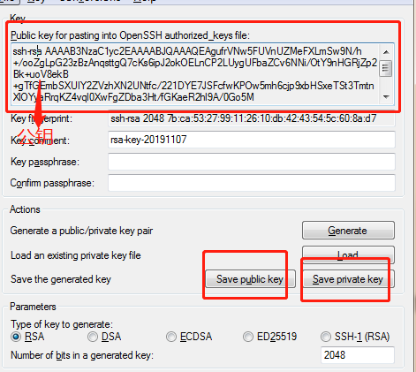

打开pageant.exe 添加生成的私钥

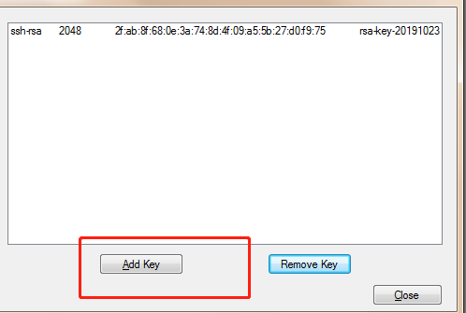

每次提交拉取就不用输入密码了

### 设置pageant.exe开机启动以及自动添加私钥

右键点击pageant.exe创建快捷方式

将快捷方式复制到

C:\Users\{用户名}\AppData\Roaming\Microsoft\Windows\Start Menu\Programs\Startup

右键点击快捷方式，点击属性，在目标添加秘钥路劲

如下：

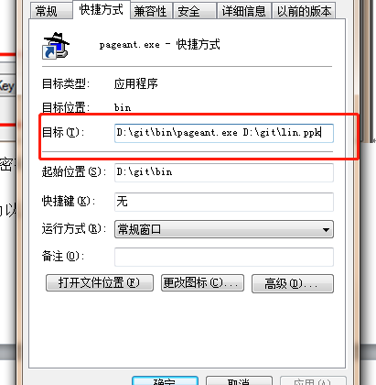

完成

## 四 eclipse git提交避免每次都输入密码

### 1记住用户名 密码

Window –> Preferences

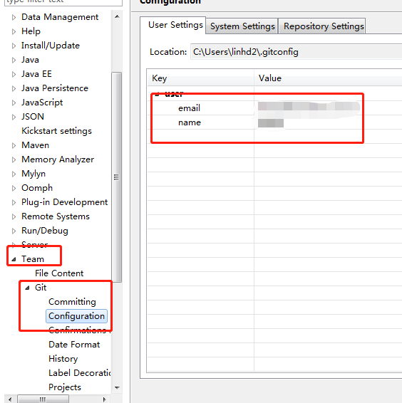

添加好用户名和邮箱 拉取后输入一次密码就不用再输入利润

### 2用秘钥对

Window –> Preferences

生成秘钥对

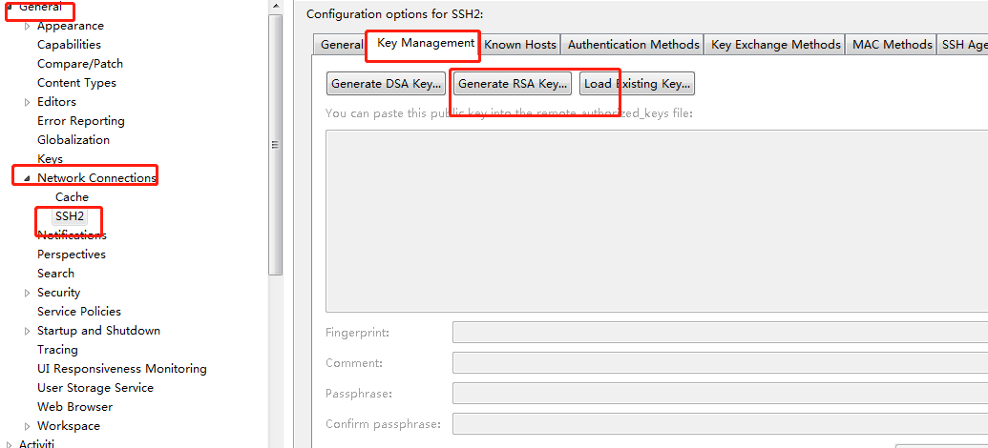

将公钥添加到gitlab 私钥路径添加到 ssh2 home 私钥名称添加到private keys

